Абай атындағы Қазақ ұлттық педагогикалық университеті
Ақпараттық технологиялар және жасанды интелект факультеті



СӨЖ1
Пәні: Бағалау және Дамыту
Тақырыбы: Информатика пәнінің теориялық негіздері: интеллект-карта және болашақ бағалау тапсырмаларына дайындық

Орындаған: Биарстанов Д.А.
Тексерген: Тойшыбек Т.Т.

Алматы 2026ж
МАЗМҰНЫ
1 Ақпарат және оның қасиеттері 3
2 Ақпаратты кодтау 4
3 Компьютердің аппараттық бөлігі 5
4 Операциялық жүйе және файлдар 6
5 Алгоритм және алгоритмдеу 7
6 Бағдарламалау негіздері 8
7 Деректер құрылымы 9
8 Компьютерлік желілер және интернет 10
9 Ақпараттық қауіпсіздік 11
10 Мультимедиа және графика 12
11 Цифрлық құралдар және қосымшалар 13
12 Жасанды интеллект және деректерді талдау 14
Пайдаланылған әдебиеттер 15

1 Ақпарат және оның қасиеттері
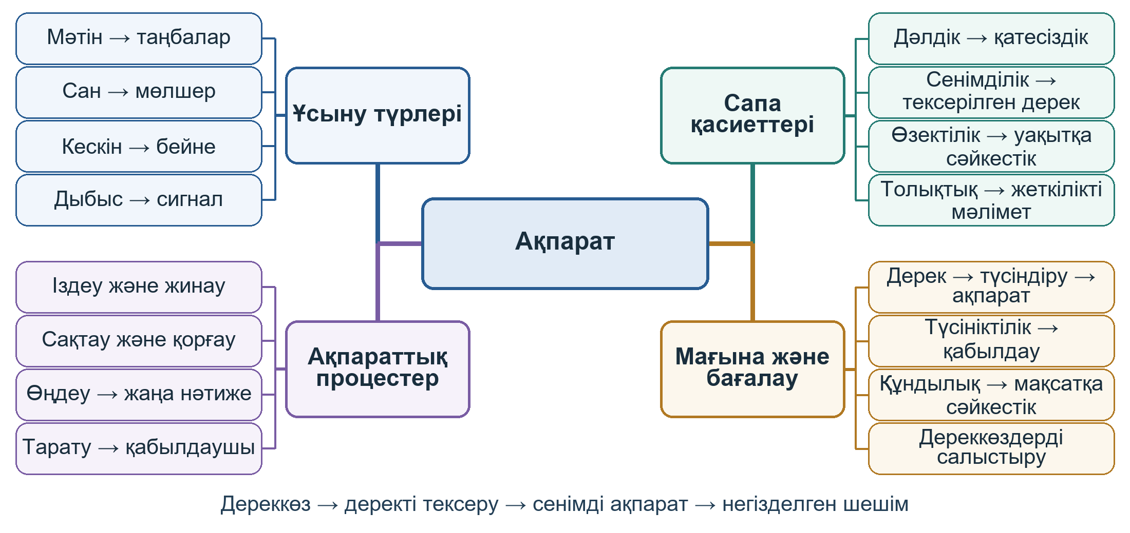
Интеллект-карта [1, 2]
Ақпарат туралы түсінік информатиканың барлық бөлімін біріктіреді, өйткені компьютердегі кез келген әрекет деректерді қабылдауға, сақтауға немесе өңдеуге бағытталған. Оқушы дерек пен оның мағынасын ажыратқанда, ақпаратты тек көшіріп қоймай, оны мақсатқа сай түсіндіреді. Дәлдік, сенімділік, толықтық және өзектілік қасиеттері хабарламаның қолдануға жарамдылығын бағалауға көмектеседі. Мысалы, кешегі ауа райы болжамы дұрыс жарияланғанымен, бүгінгі сапарды жоспарлау үшін жеткіліксіз болуы мүмкін. Ақпараттық процестердің байланысын білу деректің қайдан алынғанын және қандай өңдеуден өткенін түсіндіруге мүмкіндік береді. Бұл тақырып кейін ақпарат сапасын дәлелмен бағалау және дереккөздерді салыстыру нәтижелерін тексеруге негіз болады.

2 Ақпаратты кодтау
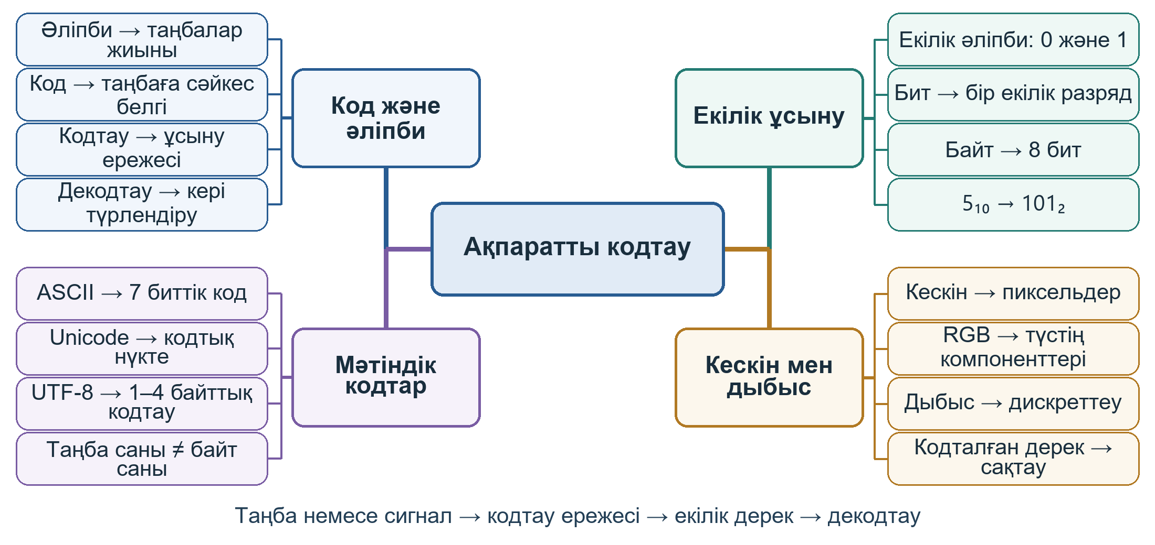
Интеллект-карта [1, 2, 7]
Кодтау әртүрлі ақпаратты компьютер өңдей алатын таңбалар мен сандар арқылы ұсынуға мүмкіндік береді. Екілік жүйені меңгеру бит пен байттың мағынасын және санның компьютерде қалай сақталатынын түсіндіреді. Мәтіннің көлемі таңбалар санына ғана емес, қолданылған кодтауға да тәуелді болады. Мысалы, UTF-8 жүйесінде латынның A әрпі бір байтпен, ал қазақтың Ә әрпі екі байтпен кодталады. Кескін мен дыбысты цифрлау ұғымдары мультимедиа сапасы мен файл көлемінің байланысын түсінуге көмектеседі. Осы білім кейін кодтау нәтижесін түсіндіруді, екілік жазуды оқуды және дерек көлемін салыстыруды бағалауға негіз болады.

3 Компьютердің аппараттық бөлігі
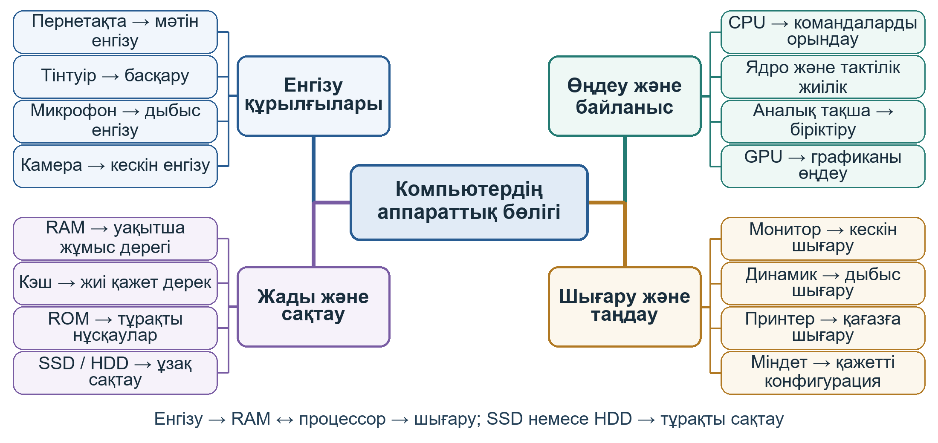
Интеллект-карта [1, 2]
Аппараттық бөлік компьютердің деректерді қабылдау, өңдеу, сақтау және шығару қызметтерін жүзеге асырады. Әр құрылғының міндетін білу жүйенің жұмысын жеке бөлшектердің өзара әрекеті арқылы түсіндіруге көмектеседі. Жедел жады жұмыс кезіндегі деректерді сақтайды, ал SSD немесе HDD файлдарды ұзақ мерзімге сақтауға арналған. Процессордың өнімділігі оның тактілік жиілігімен қатар архитектурасына, ядроларына және орындалатын жұмысқа байланысты болады. Мысалы, мәтін теру мен бейнемонтаж жасау үшін қажет аппараттық мүмкіндіктер бірдей емес. Бұл бөлім кейін құрылғы қызметін түсіндіруді және берілген міндетке сай компьютер конфигурациясын негіздеуді бағалауға мүмкіндік береді.

4 Операциялық жүйе және файлдар
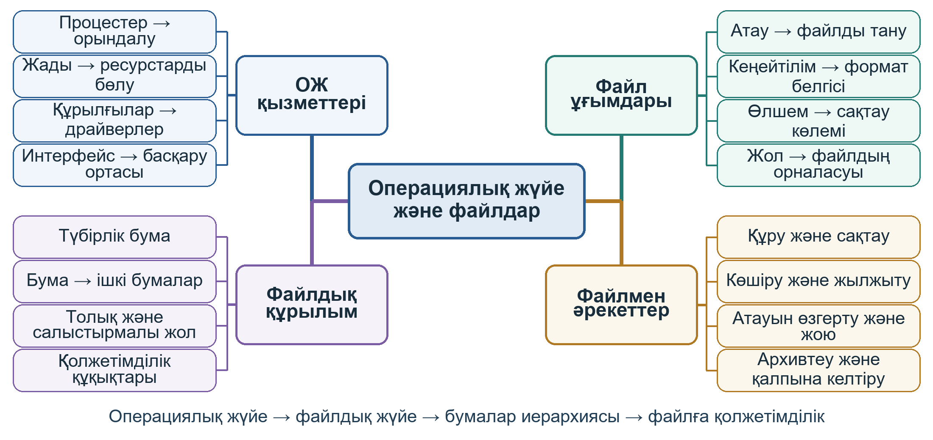
Интеллект-карта [1, 2]
Операциялық жүйе компьютер ресурстарын басқарып, қолданбалардың жұмыс істеуіне орта ұсынады. Файлдар мен бумалардың құрылымын түсіну ақпаратты реттеп сақтауға және қажет құжатты тез табуға көмектеседі. Файл кеңейтілімі форматты тануға жәрдемдеседі, бірақ оны жай өзгерту файлдың мазмұнын басқа форматқа түрлендірмейді. Көшіру бастапқы файлды сақтайды, ал жылжыту оның орналасуын өзгертеді. Қолжетімділік құқықтары мен сақтық көшірмелер деректің жоғалуын немесе рұқсатсыз қолданылуын азайтуға мүмкіндік береді. Осы тақырып кейін файл жолын анықтауды, бума құрылымын ұйымдастыруды және файлдық әрекеттерді дұрыс орындауды бағалауға негіз болады.

5 Алгоритм және алгоритмдеу
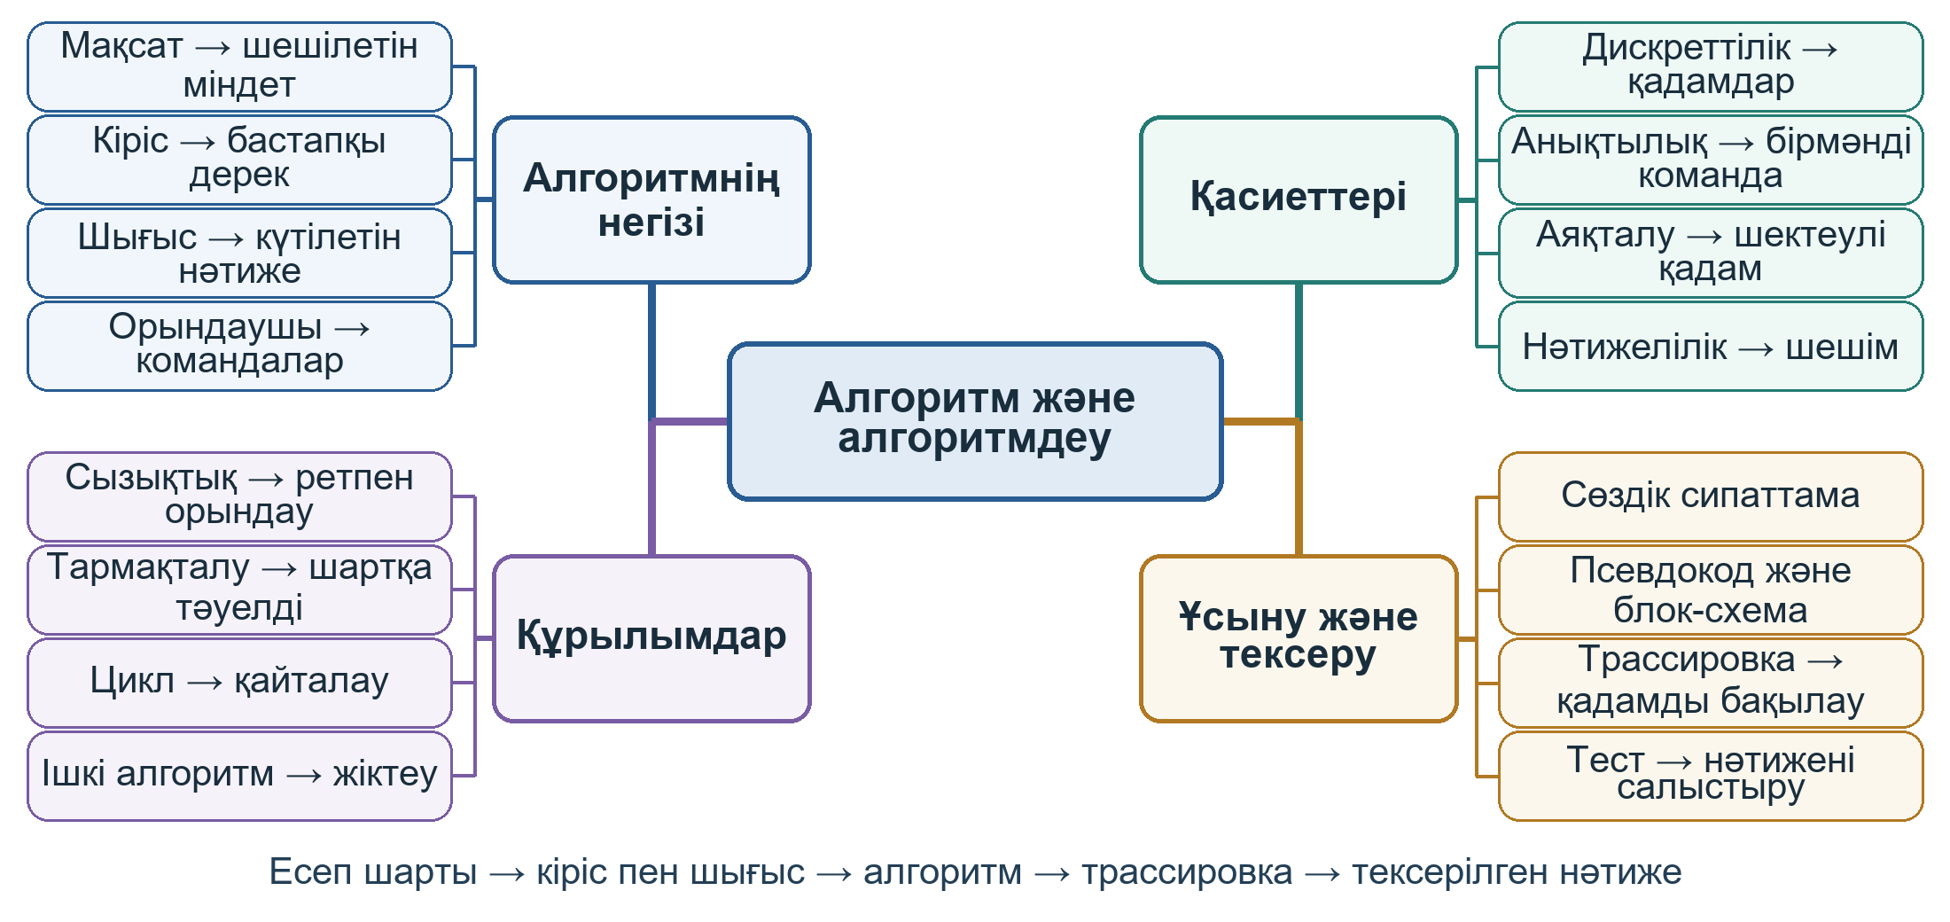
Интеллект-карта [1, 2, 3]
Алгоритмдеу есепті түсінікті және орындалатын қадамдарға бөлуге үйретеді. Кіріс пен шығысты алдын ала анықтау қандай нәтиже алынуы керек екенін нақтылайды. Сызықтық құрылым, тармақталу және цикл көптеген есептердің шешімін сипаттауға жеткілікті негізгі тәсілдер болып саналады. Блок-схема әрекеттердің ретін және шартқа байланысты өзгеруін көрнекі көрсетеді. Трассировка мен тестілеу алгоритмнің әр қадамындағы деректі бақылап, қателерді табуға көмектеседі. Бұл білім кейін алгоритм құруды, оның орындалуын түсіндіруді және нәтижесінің дұрыстығын негіздеуді бағалауға тірек болады.

6 Бағдарламалау негіздері
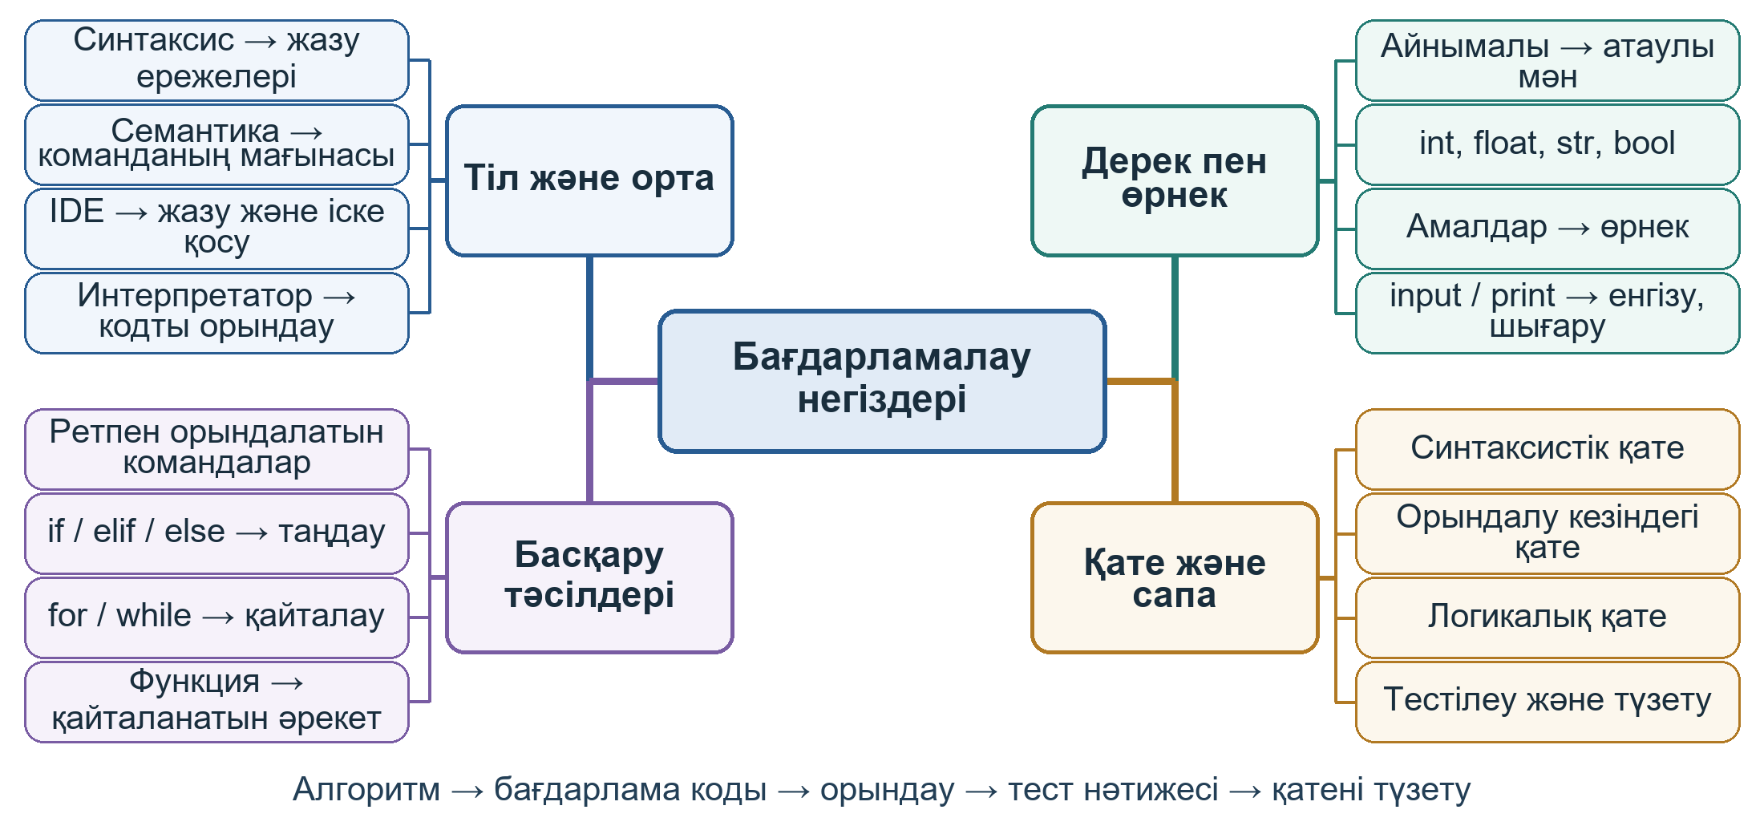
Интеллект-карта [1, 2, 3]
Бағдарламалау алгоритмді компьютер орындайтын нұсқауларға айналдырады. Айнымалылар, деректер типтері және өрнектер есептің бастапқы мәліметтері мен аралық нәтижелерін сақтауға мүмкіндік береді. Тармақталу мен цикл бағдарламаның түрлі жағдайларда қалай жұмыс істейтінін анықтайды. Функциялар қайталанатын әрекеттерді біріктіріп, кодты түсінуді және қайта пайдалануды жеңілдетеді. Мысалы, екі санның үлкенін табатын бағдарламада салыстыру амалы, шарт және нәтижені шығару әрекеті өзара байланысады. Бұл тақырып кейін кодты түсіндіруді, жұмыс істейтін бағдарлама жазуды және қателерді тест арқылы анықтауды бағалауға негіз болады.

7 Деректер құрылымы
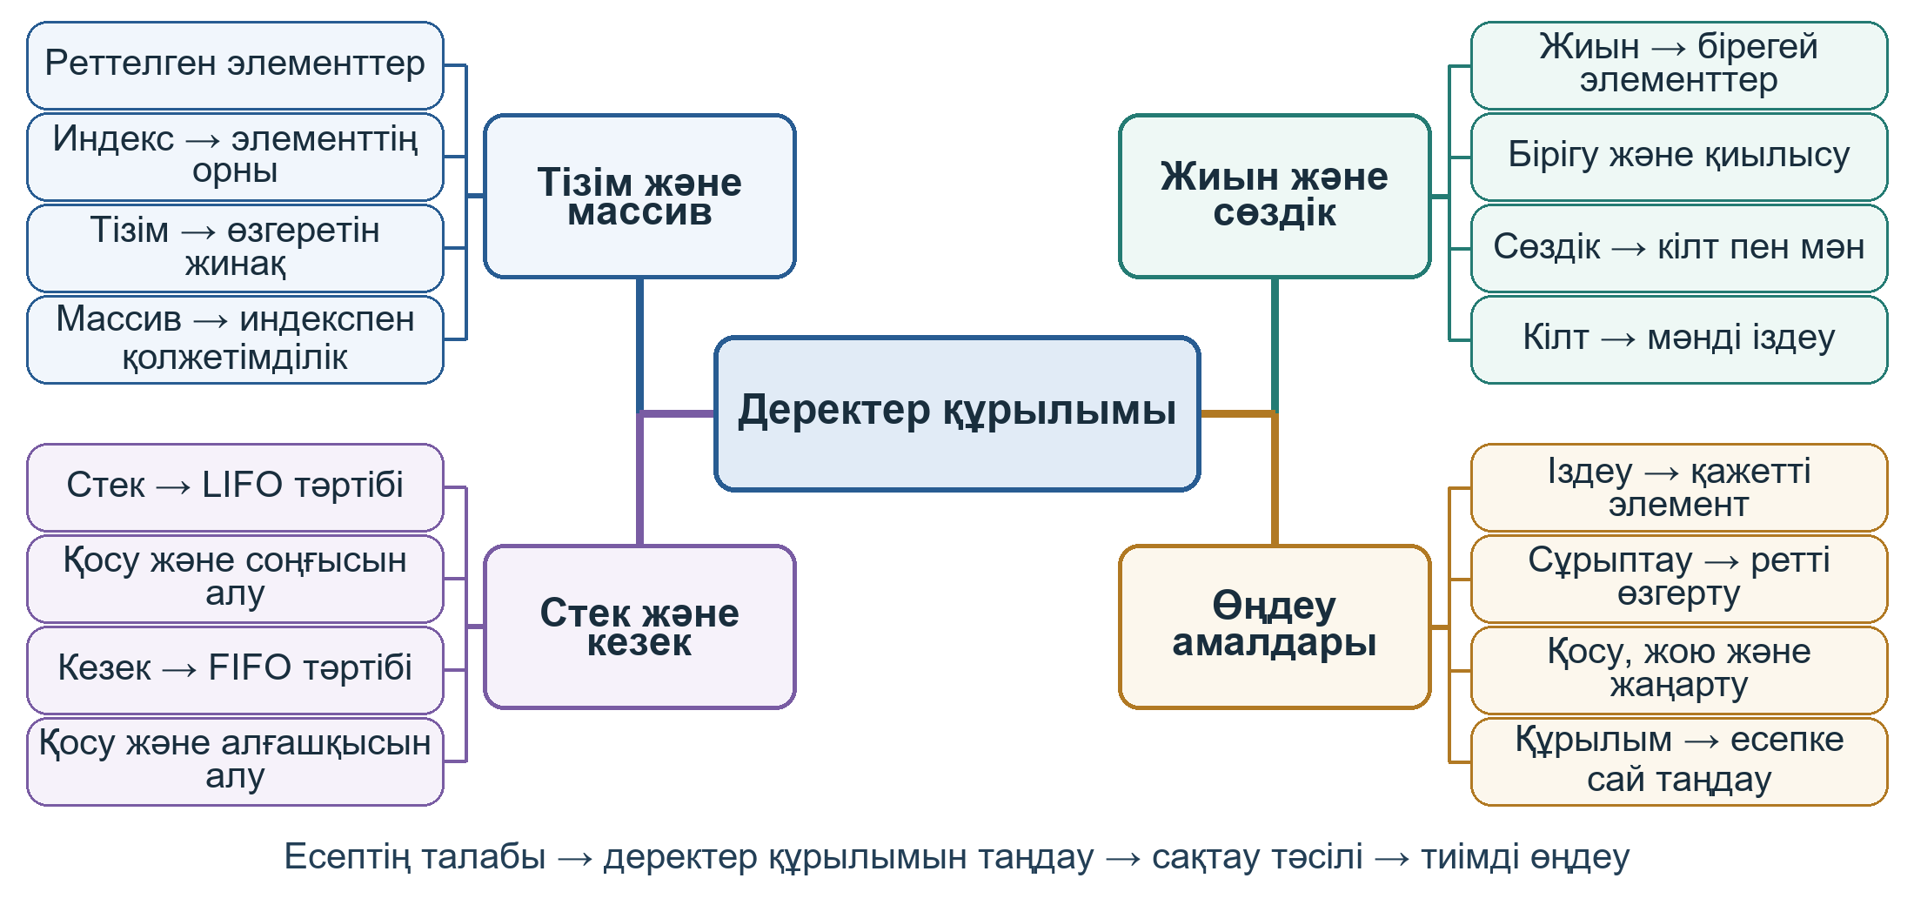
Интеллект-карта [1, 4]
Деректер құрылымы ақпаратты сақтаудың және оған қол жеткізудің ұйымдастырылған тәсілін береді. Тізім мен массив реттелген элементтермен жұмыс істеуге, ал сөздік кілт арқылы мәнді табуға қолайлы. Жиын қайталанатын элементтерді алып тастау және топтардың ортақ бөлігін анықтау үшін қолданылады. Стек соңғы қосылған элементті бірінші алса, кезек бірінші қосылған элементті бірінші өңдейді. Мысалы, оқушылар тізімін сұрыптау мен бір оқушының бағасын кілт арқылы іздеу әртүрлі ұйымдастыруды қажет етеді. Осы білім кейін есепке сәйкес құрылым таңдауды және іздеу, сұрыптау, жаңарту амалдарын түсіндіруді бағалауға мүмкіндік береді.

8 Компьютерлік желілер және интернет
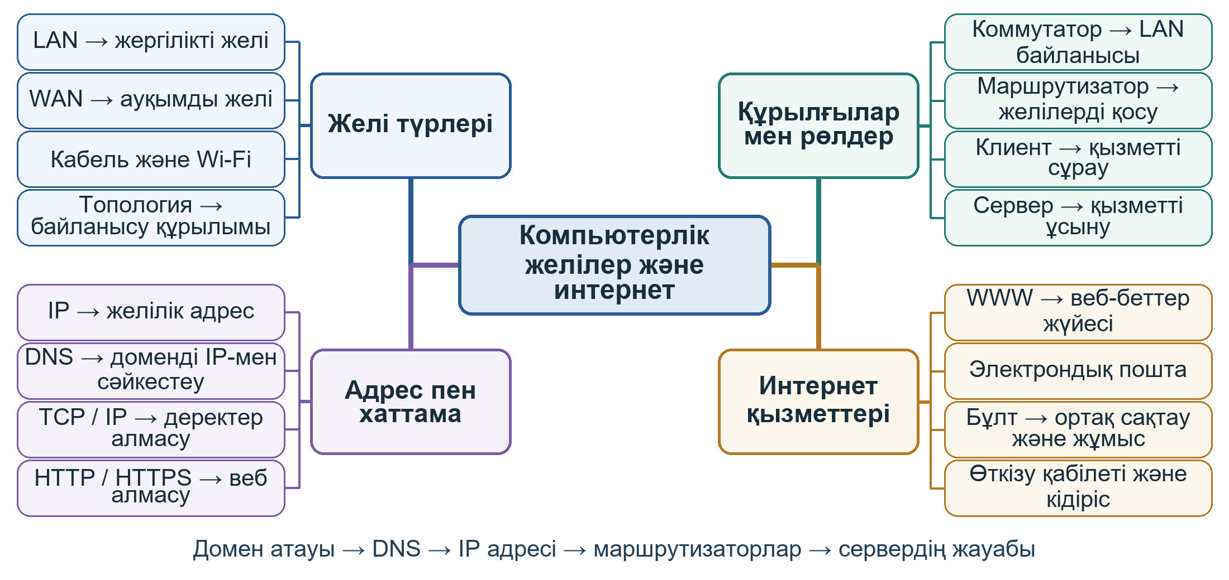
Интеллект-карта [1, 2, 5]
Компьютерлік желілер құрылғылар арасында деректер мен ресурстарды ортақ пайдалануға жағдай жасайды. Интернет көптеген желілерді біріктіреді, ал веб осы ортада жұмыс істейтін қызметтердің бірі болып саналады. IP адресі, домен және DNS ұғымдары пайдаланушы енгізген атаудың сервермен байланысқа қалай айналатынын түсіндіреді. Маршрутизаторлар деректерді әртүрлі желілер арасында бағыттайды, ал хаттамалар алмасудың ережелерін белгілейді. Мысалы, бұлттағы құжатты бірлесіп өңдеу желіге қосылуды, сервер қызметін және қолжетімділік құқықтарын қажет етеді. Тақырып кейін желі түрлерін ажыратуды, деректердің қозғалу жолын түсіндіруді және интернет қызметін дұрыс таңдауды бағалауға негіз болады.

9 Ақпараттық қауіпсіздік
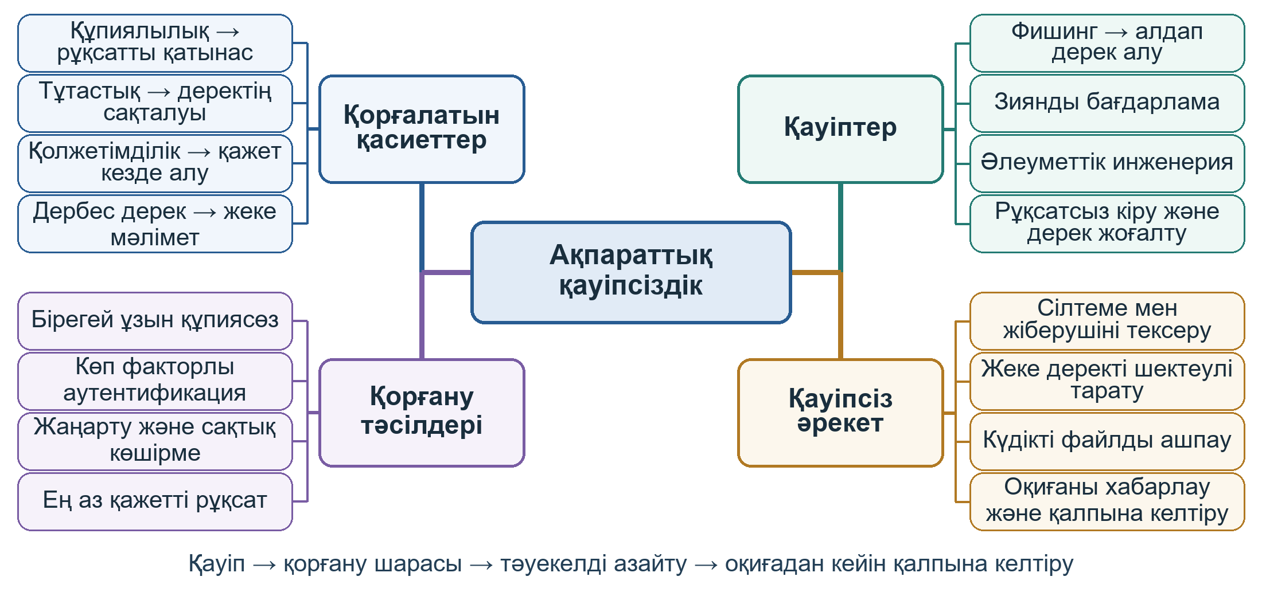
Интеллект-карта [1, 2, 8]
Ақпараттық қауіпсіздік деректердің құпиялылығын, тұтастығын және қолжетімділігін сақтауға бағытталады. Пайдаланушының әрекеті техникалық қорғаныспен бірге маңызды, өйткені алдамшы хабарлама деректерді өз еркімен беруге итермелеуі мүмкін. Бірегей құпиясөз, көп факторлы аутентификация және уақтылы жаңарту тіркелгі мен құрылғыны қорғауға көмектеседі. Сақтық көшірме файл жоғалғанда немесе бүлінгенде оны қалпына келтіруге мүмкіндік береді. Мысалы, жалған кіру бетіне апаратын хатты бағалау үшін жіберуші адресін, доменді және сұралатын мәліметті тексеру қажет. Бұл бөлім кейін қауіпті белгілерді тануды және нақты жағдайға сәйкес қорғану әрекетін негіздеуді бағалауға тірек болады.

10 Мультимедиа және графика
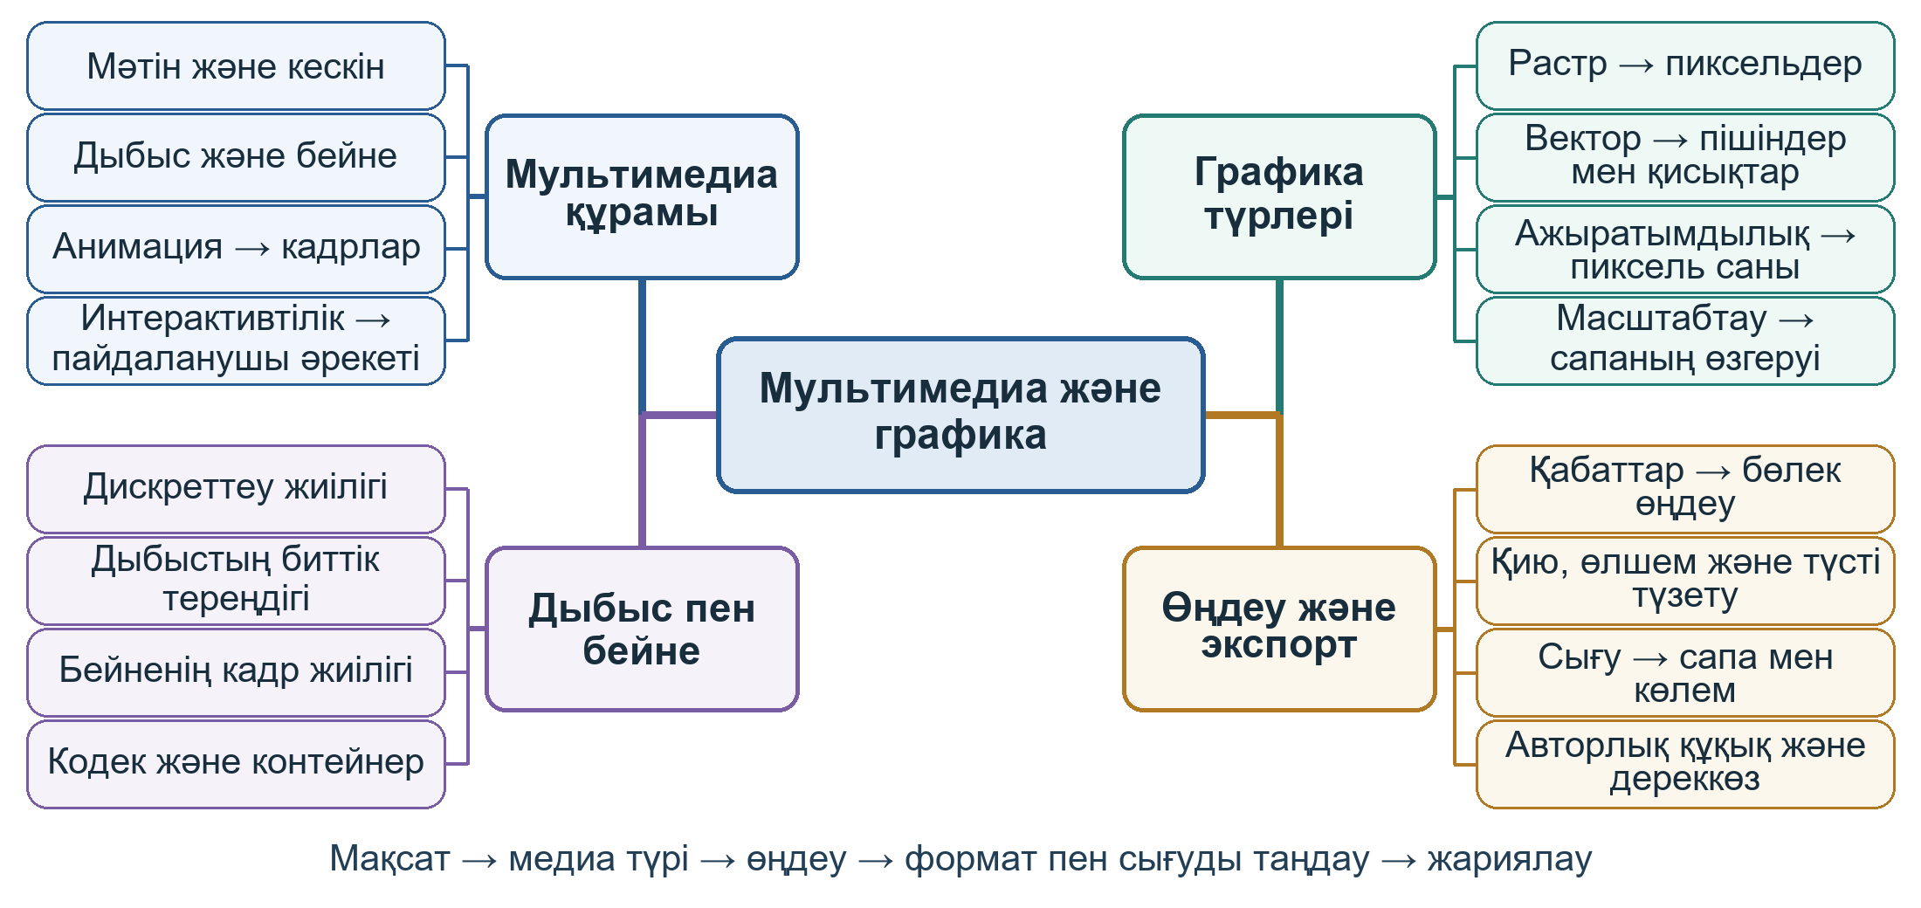
Интеллект-карта [1, 9]
Мультимедиа ақпаратты мәтін, кескін, дыбыс және бейне арқылы түсінікті жеткізуге мүмкіндік береді. Растрлық кескін пиксельдерден, ал векторлық кескін геометриялық нысандардан құралады. Осы айырмашылықты білу фотосурет пен логотип үшін қолайлы өңдеу және сақтау тәсілін таңдауға көмектеседі. Ажыратымдылық, дыбыстың дискреттеу жиілігі және бейненің кадр жиілігі материалдың сапасы мен көлеміне әсер етеді. Мысалы, шағын сайтқа арналған суретті экспорттағанда айқындықты сақтап, файл өлшемін қолайлы ету қажет. Тақырып кейін медиа форматты негіздеп таңдауды, өңдеу нәтижесін түсіндіруді және пайдаланылған материалдың авторын көрсетуді бағалауға негіз болады.

11 Цифрлық құралдар және қосымшалар
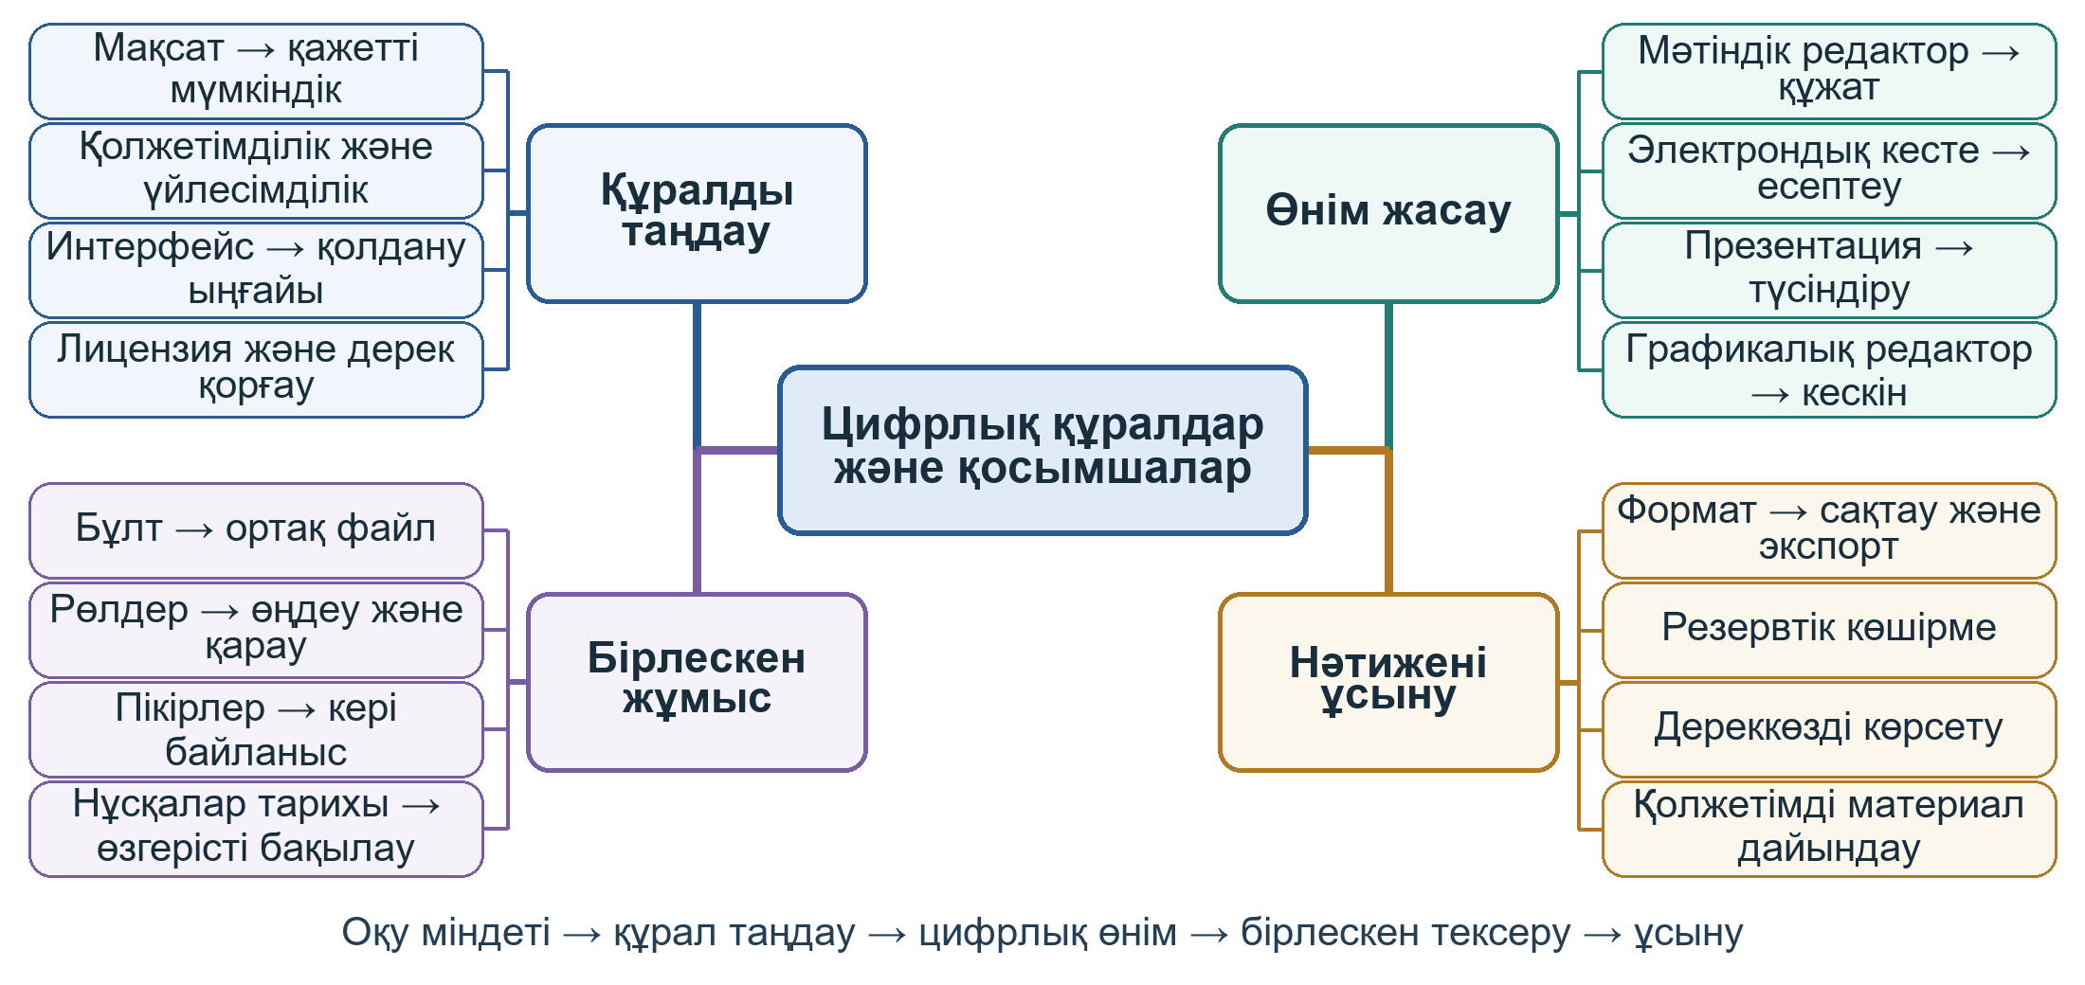
Интеллект-карта [1, 2]
Цифрлық құралдар оқу міндетіне сәйкес құжат, кесте, таныстырылым және басқа өнімдерді жасауға көмектеседі. Қосымшаны таңдау оның мүмкіндігіне, қолжетімділігіне, файлдармен үйлесімділігіне және деректерді қорғауына сүйенуі керек. Электрондық кесте есептеу мен деректі талдауға, ал презентация негізгі ойды көрнекі жеткізуге қолайлы. Бұлттағы ортақ файлдар рөлдерді бөлісуге, пікір қалдыруға және өзгерістер тарихын бақылауға мүмкіндік береді. Мысалы, топтық жобада бір қатысушы мәтінді өңдеп, екіншісі кестені тексеріп, үшіншісі дереккөздерді толықтыра алады. Осы тақырып құрал таңдауды негіздеу, цифрлық өнімнің сапасын тексеру және бірлескен жұмыс нәтижесін бағалау дағдыларын анықтауға тірек болады.

12 Жасанды интеллект және деректерді талдау
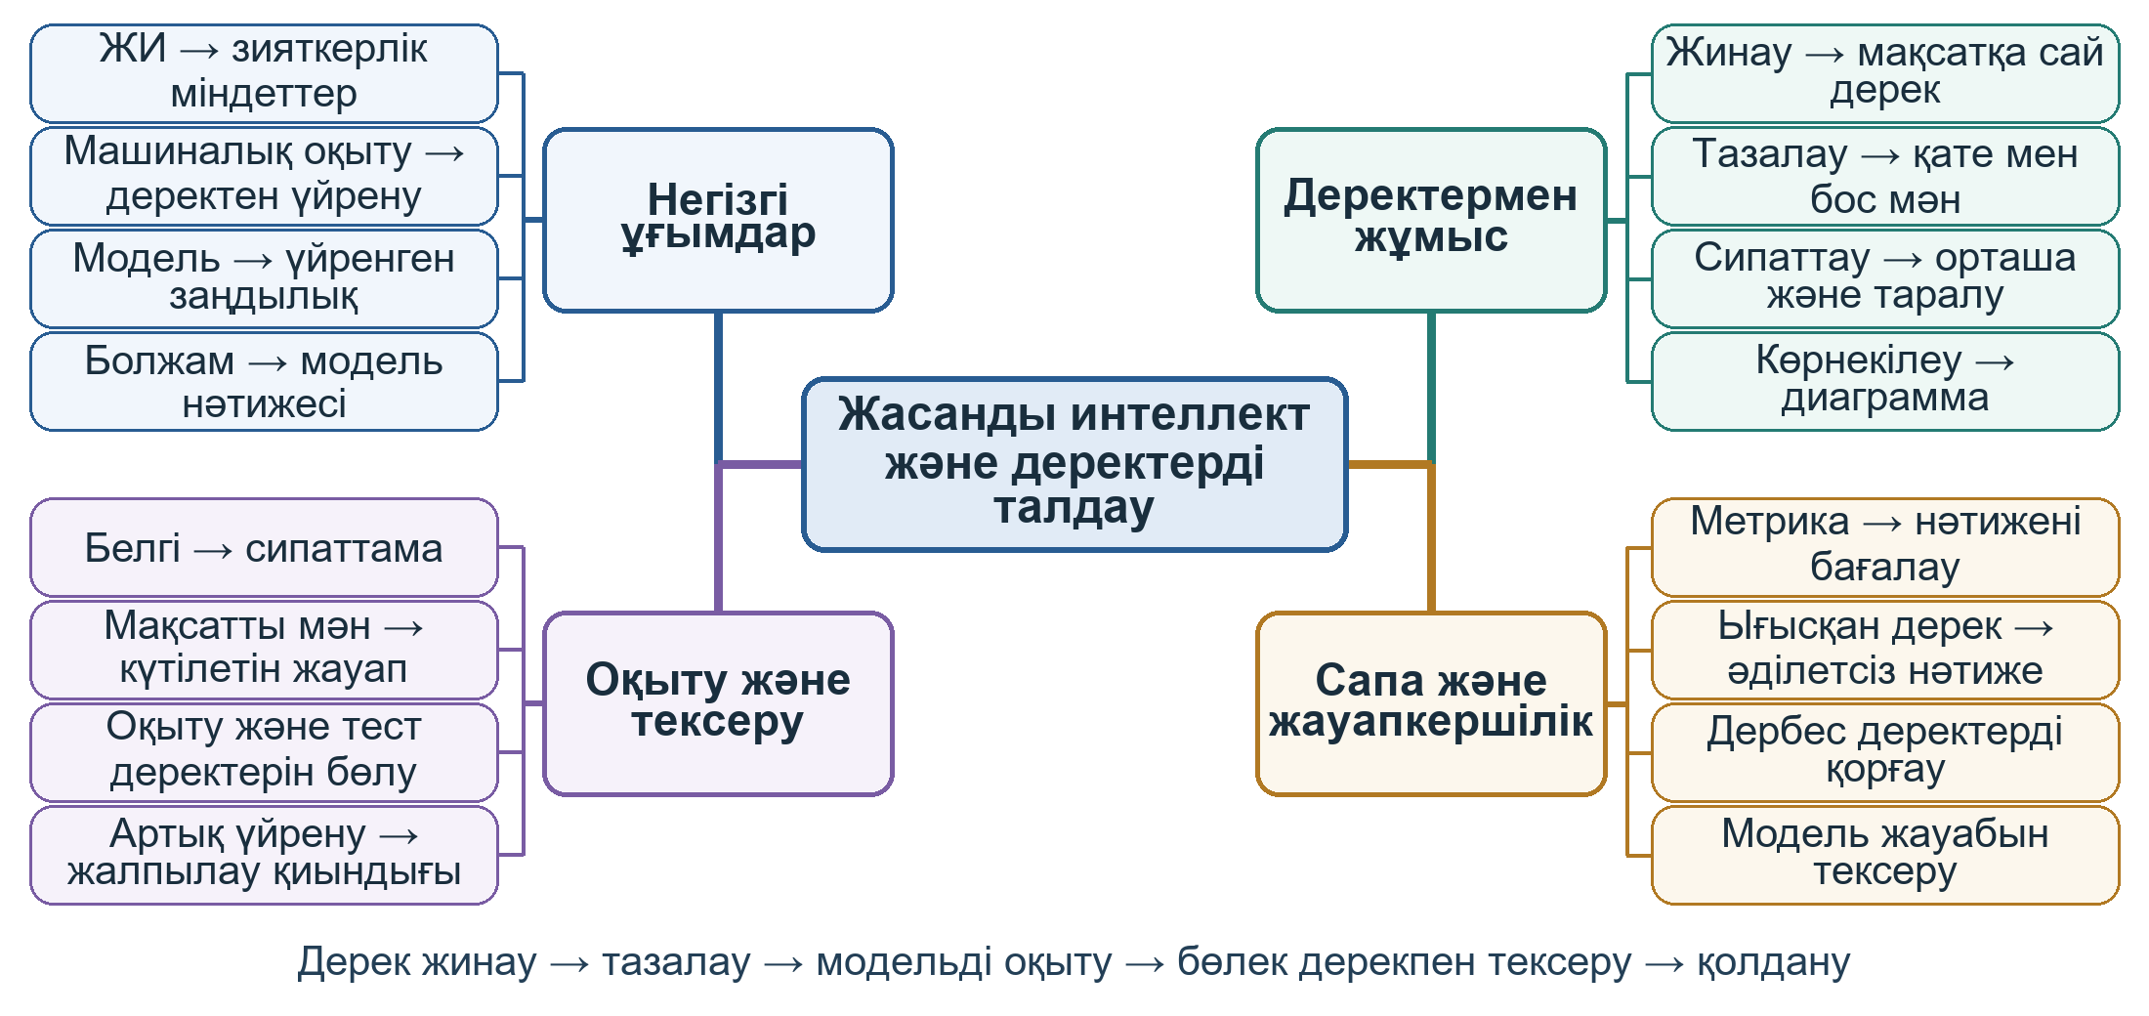
Интеллект-карта [1, 6]
Жасанды интеллект пен деректерді талдау үлкен ақпарат жиынынан заңдылықтарды табуға және шешім қабылдауға көмектеседі. Машиналық оқытуда модель мысалдар арқылы үйренеді, сондықтан деректердің сапасы оның нәтижесіне тікелей ықпал етеді. Тазалау, сипаттау және көрнекілеу деректің құрылымын түсініп, қате немесе толық емес мәндерді анықтауға мүмкіндік береді. Оқыту деректерінен бөлек тест жиыны модельдің жаңа жағдайларда қаншалықты дұрыс жұмыс істейтінін тексеруге қажет. Мысалы, оқушылардың оқу көрсеткіштерін талдау кезінде дербес деректерді қорғау және нәтижені әділетті түсіндіру маңызды. Бұл тақырып кейін талдау кезеңдерін түсіндіруді, модель нәтижесін сыни бағалауды және деректі жауапкершілікпен пайдалануды бағалауға негіз болады.

Пайдаланылған әдебиеттер
1. Қазақстан Республикасы Оқу-ағарту министрі. Бастауыш, негізгі орта және жалпы орта білім деңгейлерінің жалпы білім беретін пәндері мен таңдау курстары бойынша үлгілік оқу бағдарламаларын бекіту туралы. 2022 жылғы 16 қыркүйектегі № 399 бұйрық. Информатика пәнінің бағдарламалары. Әділет АҚЖ. https://adilet.zan.kz/kaz/docs/V2200029767
2. Мұхамбетжанова С. Т., Тен А. С., Демидова Л. Г. Информатика. Жалпы білім беретін мектептің 7-сыныбына арналған оқулық. Алматы: Атамұра, 2021. 208 б. Оқулықтың электрондық нұсқасы: https://free.atamura.kz/?mbdb_book=940
3. Python Software Foundation. The Python Tutorial. More Control Flow Tools. https://docs.python.org/3/tutorial/controlflow.html
4. Python Software Foundation. The Python Tutorial. Data Structures. https://docs.python.org/3/tutorial/datastructures.html
5. MDN Web Docs. How does the Internet work? https://developer.mozilla.org/en-US/docs/Learn_web_development/Howto/Web_mechanics/How_does_the_Internet_work
6. Google for Developers. Machine Learning Crash Course. https://developers.google.com/machine-learning/crash-course
7. The Unicode Consortium. UTF-8, UTF-16, UTF-32 and BOM FAQ. https://www.unicode.org/faq/utf_bom.html
8. Cybersecurity and Infrastructure Security Agency. Secure Our World. Қауіпсіздік бойынша оқу жадынамалары, мұрағатталған ресурс. https://www.cisa.gov/secure-our-world
9. MDN Web Docs. Media container formats file types. https://developer.mozilla.org/en-US/docs/Web/Media/Guides/Formats/Containers
Электрондық дереккөздерге қаралған күн: 04.10.2026.

